Exercice d’informatique 2^{éme} semestre
Classe : 4AEP
Nom : ………………………… prof : ADEL ELYOUNOUSSI
Prénom :…………………….
École Samuel Beckett

- Je coche les supports convenables pour sauvegarder un dossier de 6 GO :
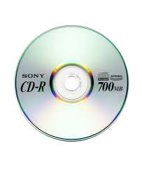
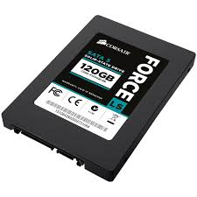
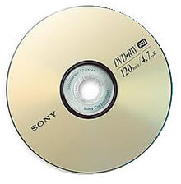
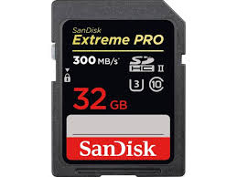

- Je complète le tableau suivant :
Clavier – souris – imprimante – microphone –Scanner – haut-parleur- webcam
Périphériques d’entrée | Périphériques de sortie
……………………………………………………….. | …………………………………………………………..
………………………………………………………… | ………………………………………………………….
…………………………………………………………. | …………………………………………………………..
………………………………………………………… | …………………………………………………………..
………………………………………………………… | …………………………………………………………..

- Je choisis le port convenable pour broncher une clé USB :
